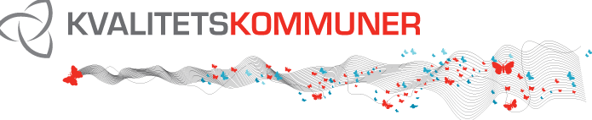
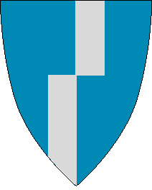 NESSET KOMMUNE

Kvalitet  RESULTAT  Langtidsfrisk  RESULTAT  Lavere sykefravær  TILTAK  Felles verdier  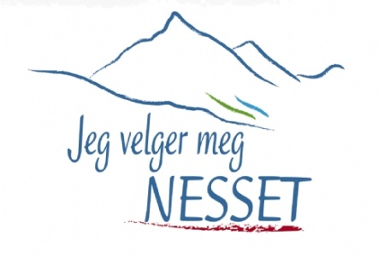  Felles mål | God kvalitet på tjenestene  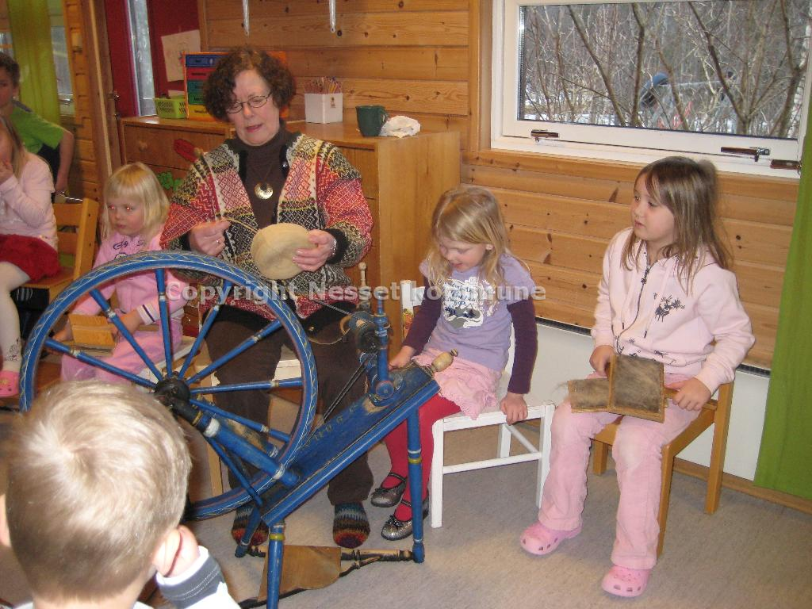  Fellestiltak for  barn og eldre  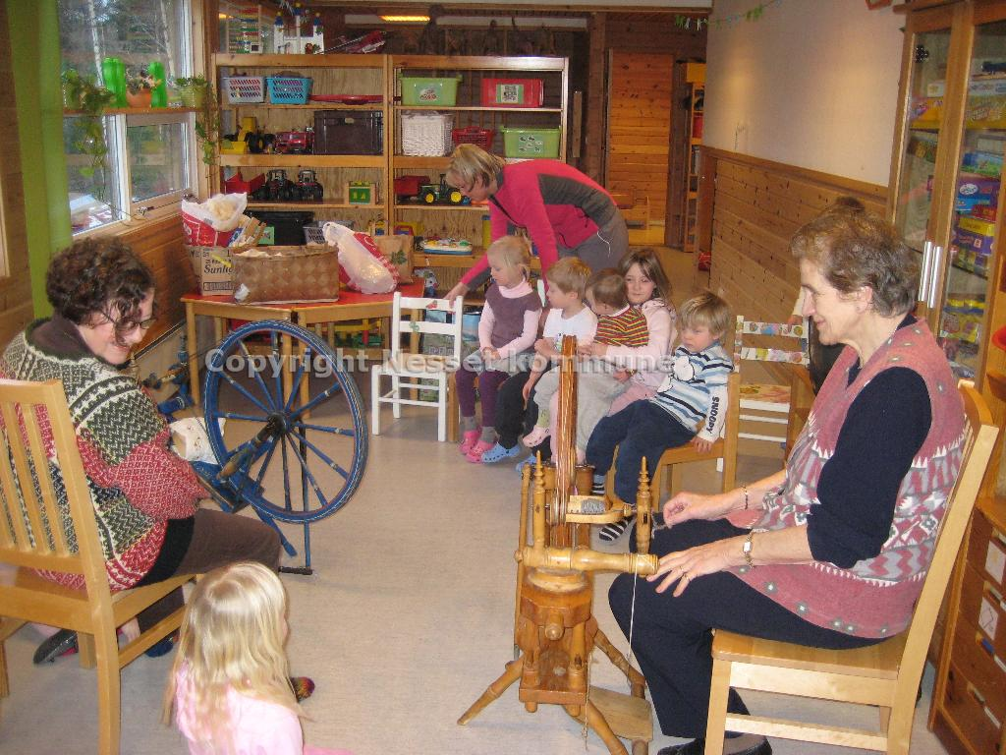  FELLES VERDIER:  A nerkjennelse  P ålitelighet  R espekt  I nteresse  L øsningsorientert | Omdømme-bygging og rekruttering  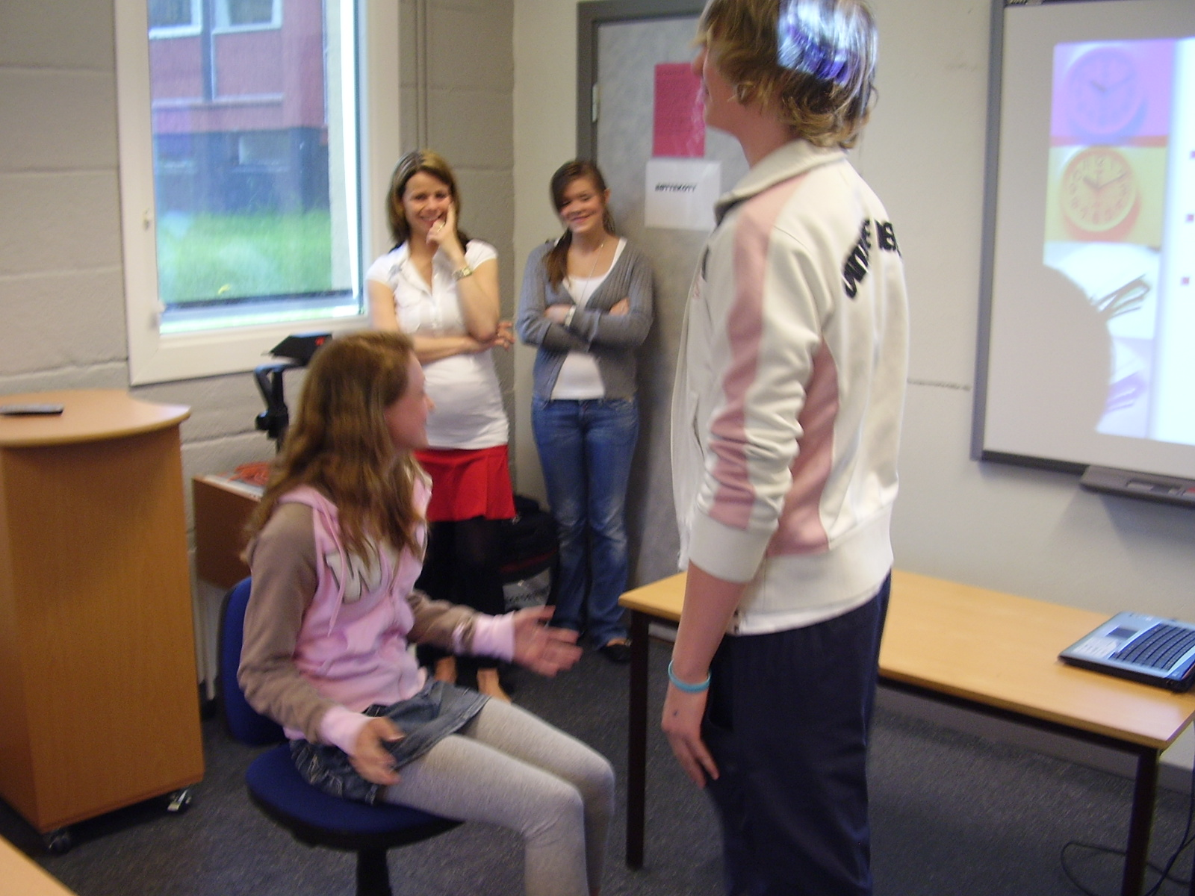  Fornøyde ansatte  